附件2
本科生优秀毕业论文归档要求及录入说明
一、本科生优秀毕业论文归档材料内容
本科生优秀毕业论文（设计）归档材料包括：毕业论文（设计）、开题报告、指导记录表、答辩（评议）记录表、维普论文检测报告—原文对照报告等，包括纸质版及电子版。
二、本科生优秀毕业论文归档材料要求
（一）移交材料应为原件，相关表格信息填写完整、签字盖章清晰，电子版与纸质版一致。
（二）电子版所有材料一律采用PDF格式，与上交教务处的定稿一致，每位学生的材料独立刻录成光盘。
（三）纸质版材料按每位学生的材料为一件，按论文（设计）正文、开题报告、指导记录表、答辩记录表、维普论文检测报告—原文对照报告等顺序统一排序装订（论文无需独立胶装）。有文字内容的页面在非装订线下角位置标注页码。
（四）如因疫情影响，学生提交的纸质材料中无签名或采取图片签名形式的，每份材料封面及骑缝处加盖学院章。
（五）按要求在档案管理系统中录入毕业论文目录，并签署文件移交目录（一式两份），供移交时核对验收。
（六）没有优秀毕业论文的单位，请提供相应书面说明。
三、录入说明
（一）系统登陆
在IE地址栏里输入 http://202.116.48.103，进入如下界面：
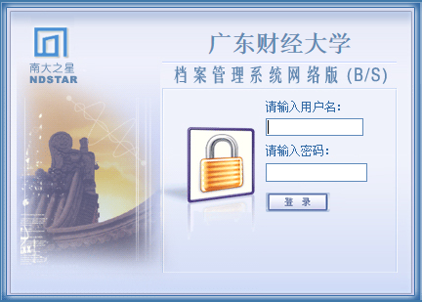

输入所在单位的用户名和密码，点击“登录”按钮即可进入档案管理系统。
若无法登录，请先与系统管理员沟通，同时检查自己电脑的设置，将http://202.116.48.103添加到“受信任的站点”、设置合适的安全等级，并添加到兼容性视图中。
（二）录入目录
进入“南大之星”档案管理系统，点击“档案管理”，进入“档案信息管理”页面，打开“教学类档案”表下的“教学档案-论文部门录入”。
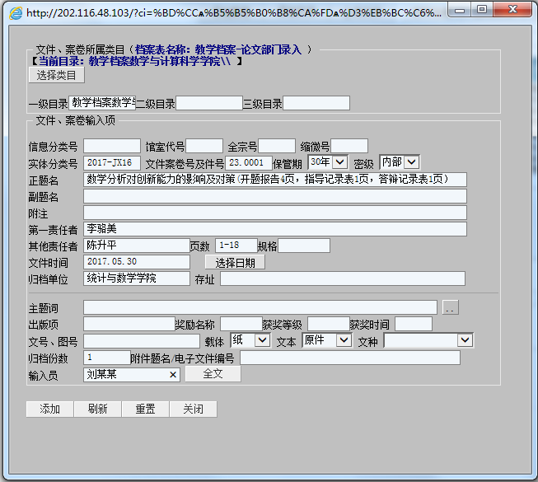
点击页面左上角的“添加文件”按钮，出现对话框，参照下图的内容进行录入。
提示：
实体分类号为2020-JX16，案卷号参见附件1。
论文的保管期限是30年。
正题名除了录入论文题目外，还需要将开题报告、指导记录表、答辩记录表、维普论文检测报告—原文对照报告的页数一并录入。例如：论法律援助的供需矛盾及其解决——以广州市番禺区为例(开题报告2页、指导记录表1页、答辩记录表1页、检测报告10页)。第一责任者是论文作者，其他责任者是指导老师。
页数是指毕业论文内容（含成绩评定表、摘要、目录、论文正文、后记）及开题报告、指导记录表、答辩记录表、维普论文检测报告—原文对照报告等材料的页数之和，凡有字的页面均需要计算页数。
文件时间是成绩评定表的最后日期，中间是用.分隔，如2020.05.05。
附注项中注明“附光盘”，如有其他特殊情况也一并注明。
主题词不需要录入，系统会自动生成。
（三）打印移交清单
第一步： 选择要打印的文件（在序号前面打勾） → 点“添加打印”添加文件 → 点击“打印当前”或“打印所有”进入打印页面。
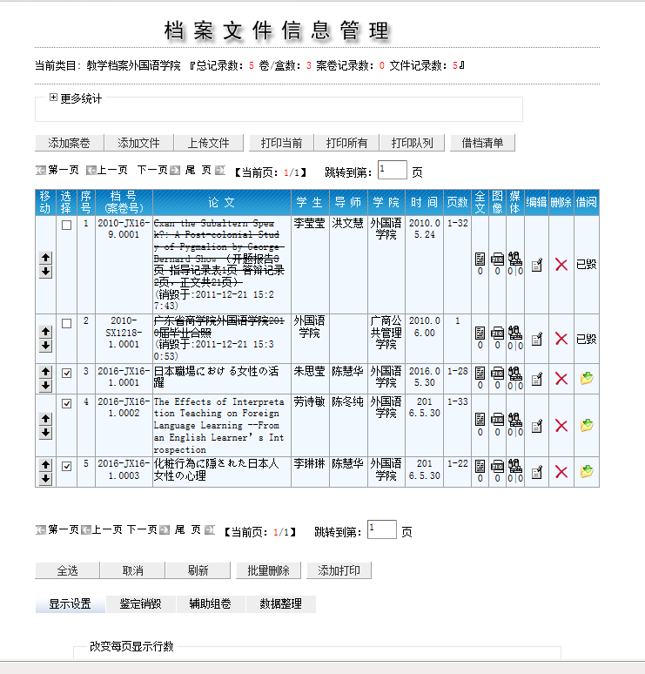

提示：
可以通过点表格下方的“全选”直接选取表格中的所有文件。
可以通过点表格上方的“打印队列”来查看或删除添加到队列的文件。
第二步： 在打印目录选择“文件移交目录（档号竖排）” → 选择“仅打印打印队列中的文件” → 去掉“自动设置边距”前面的勾 → 点“打印预览”。
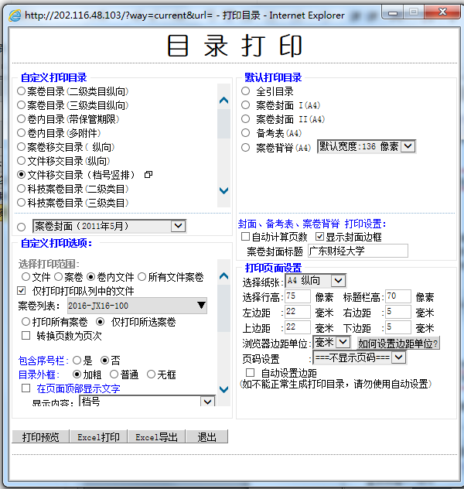
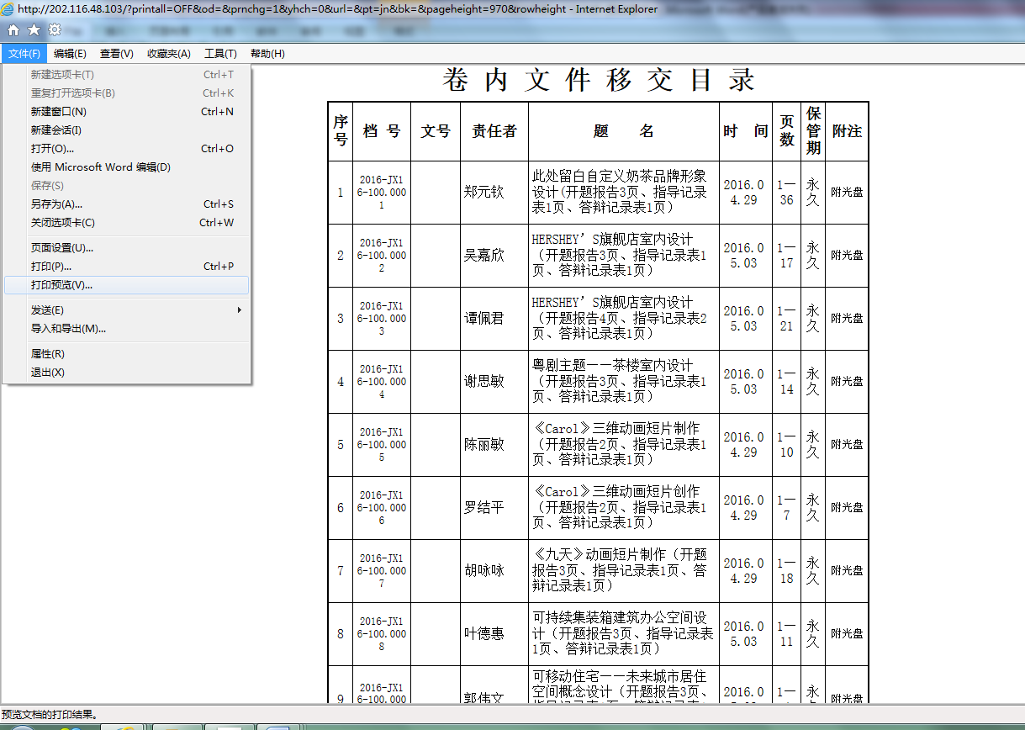
第三步：在卷内目录移交清单的左上角,选择“文件”→ “打印预览”。

提示：
预览过程中，检查文件有无错漏，档号、时间是否正确，页面底部是否有移交单位等信息。如有错漏，请返回编辑页面修改后再行打印。
如果打印预览出现错页，应将文字大小设置为“中”，具体设置方法为：双击打开Internet Explorer → 左上角选择“查看” → 选择“文字大小” → 选择“中”。
第四步：核对无误后点击打印按钮完成打印。

